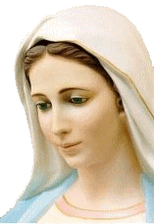
medjugorje 2020

Kňazi Peter TKáč a Ivan Iskra vás zo srdca pozývajú na spoločnú púť.

Termín
Odchod | Piatok, 21. augusta | o 17.00 h.  z Čierneho Balogu | okolo 19.30 h. z Kamenca p.V. | Ostatní podľa dohody
Príchod | sobota, 29. augusta | do obeda

strava | Sobota | Nedeľa | Pondelok | Utorok | Streda | Štvrtok | Piatok
Raňajky | - | Áno | Áno | Áno | DP | Áno | Áno
Obed | Áno | Áno | Áno | Áno | DP | Áno | Áno
DP = DOBROVOĽNÝ Pôst (škola pôstu).
Kto bude chcieť, bude si môcť stravu doobjednať a doplatiť individuálne.

Doprava – Maroš Kupec , Čierny Balog
Ubytovanie - Pensión Andre Šego. Je to klimatizovaný hotel asi 300 m od kostola, čiže v centre.
Je to ideálne miesto, odkiaľ je rovnako blízko na všetky dôležité miesta.

V cene je: doprava moderným autobusom, ubytovanie, strava (večera nebýva kvôli programu), poistenie, tlmočenie do slovenského jazyka (prenášané do rádia), menovky, pomocný materiál, texty.
Je postarané o bohatý denný duchovný program a neustály sprievod dvoch kňazov.

spolu so záväznou prihláškou prosím priniesť rovno aj sumu 215€.
Peniaze a vyplnenú prihlášku je potrebné odovzdať (poslať, doručiť) p. farárovi v Novákoch alebo v Kamenci p. V. najneskôr do konca júna 2020

Kontakt: Peter Tkáč, 0904 13 11 69; Mail: peter.tkac@gmail.com.
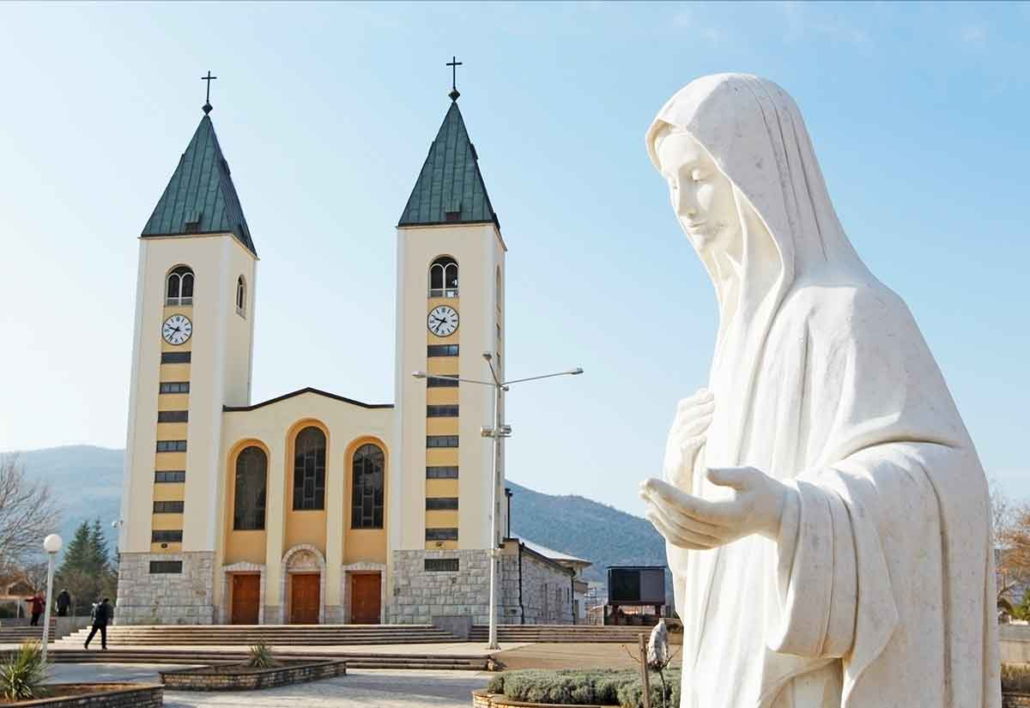
Na stránke www.farakamenec.sk sú aj podrobné inštrukcie. Prosím, dôkladne si ich prečítajte!

